 **“Escuela Normal de Educación Preescolar”**  
Licenciatura en Educación Preescolar

Ciclo escolar 2020-2021

Curso: Estrategias de música y canto en educación preescolar.

Segundo semestre.

Nombre del titular: Jesús Armando Posada Hernández

Andrea Victoria Sanguino Rocamontes N. Lista 19

Pulso y melodía

Competencias del curso:

*Aplica el plan y programas de estudio para alcanzar los propósitos educativos y contribuir al pleno desenvolvimiento de las capacidades de sus alumnos*.

* Incorpora los recursos y medios didácticos idóneos para favorecer el aprendizaje de acuerdo con el conocimiento de los procesos de desarrollo cognitivo y socioemocional de los alumnos

*Diseña planeaciones aplicando sus conocimientos curriculares, psicopedagógicos, disciplinares, didácticos y tecnológicos para propiciar espacios de aprendizaje incluyentes que respondan a las necesidades de todos los alumnos en el marco del plan y programas de estudio.*

* Selecciona estrategias que favorecen el desarrollo intelectual, físico, social y emocional de los alumnos para procurar el logro de los aprendizajes.

Sección: “A”.

Saltillo, Coahuila a 10 de abril de 2021

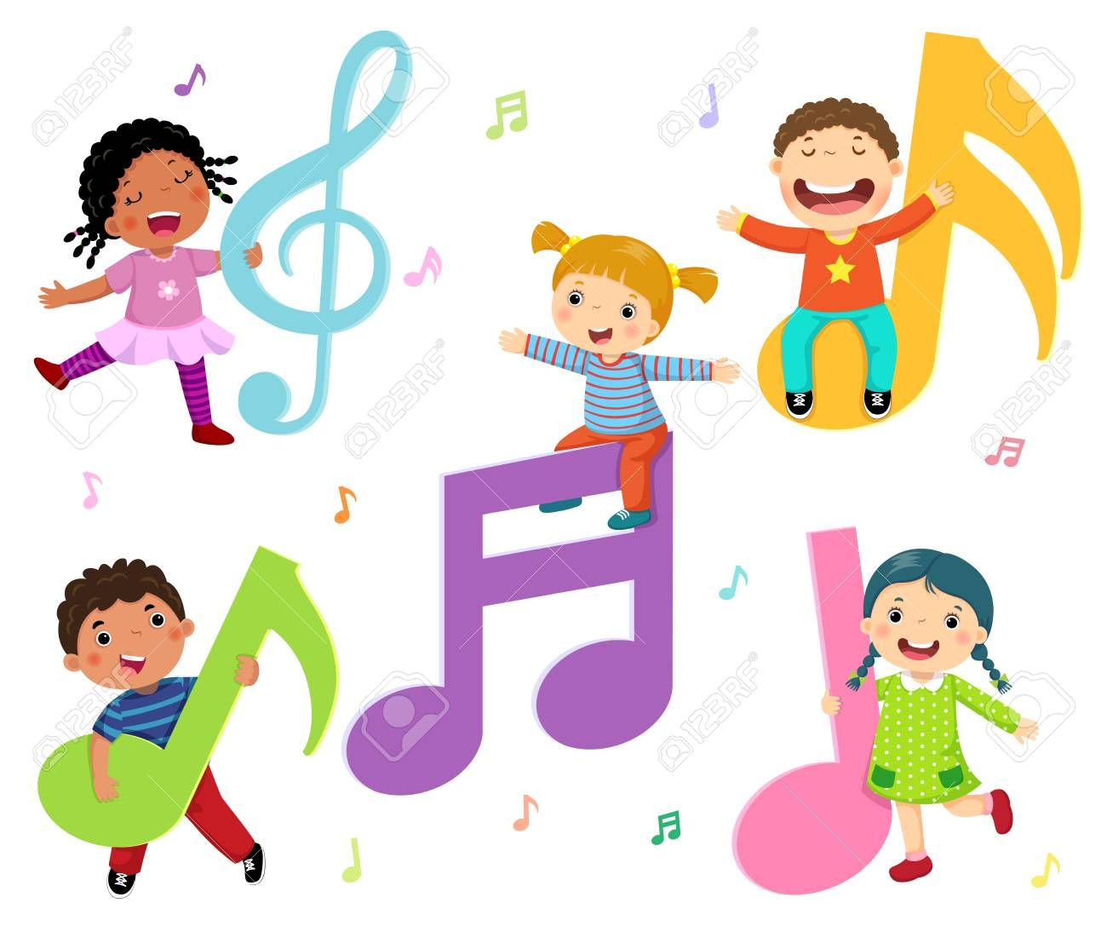**Pulso y melodía**

**Pulso y melodía**

***Elementos básicos de la música***

**Melodía**

La melodía de una canción u obra es eso que podemos cantar, tararear o silbar. Las notas deben cambiar. De lo contrario, lo que estamos creando no es melodía sino **ritmo.**

En preescolar, lo explicaría además ejemplificando, osease cantando una canción.

**Ritmo**

El ritmo es la combinación de sonidos de distintas duraciones.

**Pulso**

El pulso son los latidos constantes presentes en la música (siempre es igual). Es lo que nos ayuda a descubrir la lentitud o la rapidez de una canción.

**Armonía**

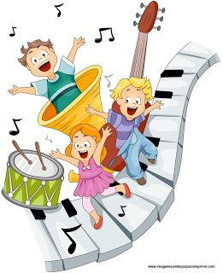Cuando se toca una guitarra se hacen sonar algunas de sus cuerdas para hacer sonar distintos sonidos que quedan vibrando en la guitarra y produce sonido, pero para que este sonido sea bueno debe de seguir reglas que se estudian en la armonía.

***LINK DE VIDEO***

[***https://www.youtube.com/watch?v=c9_nkjlw9O0***](https://www.youtube.com/watch?v=c9_nkjlw9O0)

**REFERENCIAS BIBLIOGRÁFICAS**

<https://www.unprofesor.com/musica/principales-elementos-de-la-musica-3530.html>

<https://www.unprofesor.com/musica/principales-elementos-de-la-musica-3530.html>

<https://archivos.csif.es/archivos/andalucia/ensenanza/revistas/csicsif/revista/pdf/Numero_13/FCO_DANIEL_BORRERO_2.pdf>